新 书 推 荐

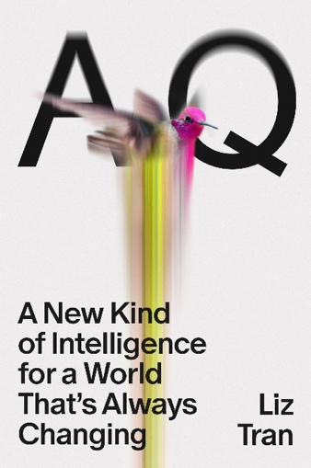
中文书名：《变商：驾驭瞬息万变世界的新智慧》
英文书名：AQ: A New Kind of Intelligence for a World That’s Always Changing
作 者：Liz Tran
出 版 社：Crown
代理公司：ANA/Jessica
页 数：256页
出版时间：2026年2月
代理地区：中国大陆、台湾
审读资料：电子稿
类 型：经管
版权已授：日本、韩国、马其顿、巴西、西班牙、泰国、英国

内容简介：

我们都听说过智商和情商，但在当今世界，只有双商还远远不够。我们还需要培养变商。

我们都经历过这些情形：搬到一个新城市、工作项目被取消、航班延误、公司换了管理层。回想一下你上次生活中突然发生变化的时候。你当时是什么感觉？是否感到手足无措、恼火、焦虑？变化无时无刻不在发生，无论我们是否愿意接受。它常常让我们感到疲惫不堪，不知如何前行。此时，AQ（变商）登场了。

莉兹·特兰（Liz Tran）基于与200多位成功创始人、高管以及数十家企业和组织合作的经验，提出了一个模型，揭示高绩效团队和管理者如何适应不确定性。她首先提供一套性格评估，帮助你识别自己的“适应力原型”（Agility Archetype）。无论你是“宇航员”、“消防员”、“小说家”还是“神经外科医生”，你都能找到切实可行的练习，帮助你成为一位高变商（High-AQ）个体。

接着，你将学习如何培养“持久技能”——这些是无论未来如何变化都始终有价值的人类核心能力。特兰以轻松自然的对话风格和实用建议，带你走进全球最具适应力的企业幕后，例如英伟达、微软，以及正在崛起的新创公司如Lex。

你还将认识到一些开创者，如玛吉·莉娜·沃克（Maggie Lena Walker）——美国历史上第一位女性银行行长，以及埃米尔-莫里斯·爱马仕（Emile-Maurice Hermès），他将爱马仕（Hermès）转变为全球奢侈品巨头。

《变商》为每个人提供了一条前行之路，无论你的经验或抱负为何，包括：
- 当你被接连不断的变化轰炸或因“变化疲劳”而精疲力竭时的实用工具；
- 即使不知道从何开始，也能迈出重大转变的行动步骤；
- 在职业动荡时刻获得清晰的指引；
- 在面对未来不确定时仍能保持信心。

正如那句老话：“唯一确定的，就是变化。”要在当今社会立足，我们必须学会拥抱不确定性。而AQ，就是我们应对不可预测未来所需的关键要素。

作者简介：


莉兹·特兰（Liz Tran）是一位为科技公司CEO和创始人提供指导的高管教练。她的客户包括全球发展速度最快的一批公司，他们累计获得超过10亿美元的融资。她还是《成功的因果》（The Karma of Success，Portfolio出版社，2023）的作者，播客《重启人生 with Liz Tran》的主持人，以及热门Instagram账号@liztranwrites 的创作者。特兰活跃于演讲圈，社交媒体粉丝达17.2万人，播客听众3万人，电子报订阅用户6200人。

媒体评价：

“我们不再只是分心——而是迷失了方向。恰逢其时，莉兹·特兰为我们献上了一份礼物：一套以敏变而非死板应对生活的框架。变商并非要求我们做更多、成就更多或积累更多：它邀请我们剥离稳定的幻象，培养变革时代最关键的智慧。”
——格雷格·麦克昆（Greg McKeown），《纽约时报》（New York Times）畅销书《极简主义》（Essentialism）与《轻松之道》（ Effortless）作者

“当科技重塑职场，莉兹·特兰揭示了每个人如何运用变商在变革中突飞猛进。这部实用、鼓舞人心且独树一帜的著作，堪称未来职场终极指南。”
——菲奥娜·库克（Fiona Cook），苹果公司国际员工体验负责人

“这是一本应对不确定性的实用指南……特兰精准剖析了抗拒变革如何束缚着人们的发展。本书将激励读者学会与不适的变化共处。”
——《出版人周刊》（Publishers Weekly）

“《变商》文笔精湛，通过大量真实案例展现了应对人生重大变革的方法。”
——《书单》（Booklist）

全书目录：

引言：AQ——两个字母，深远含义

第一部分：你是谁
第1章：AQ原型
第2章：一切都会改变
小结：AQ无处不在

第二部分：你怎么想
第3章：抛锚起航
第4章：你敢下注吗？
第5章：上课了
第6章：不适的浪潮
小结：既是动荡，也是选择

第三部分：你怎么做
第7章：培养持久力
第8章：高AQ团队
第9章：高AQ管理者
第10章：换顶帽子试试看
第11章：像骆驼一样思考
小结：公平的缔造者

结语：完整的AQ人生

致谢
注释
索引

感谢您的阅读！
请将反馈信息发至：版权负责人
Email：Rights@nurnberg.com.cn
安德鲁·纳伯格联合国际有限公司北京代表处
北京市海淀区中关村大街甲59号中国人民大学文化大厦1705室, 邮编：100872
电话：010-82504106, 传真：010-82504200
公司网址：http://www.nurnberg.com.cn
书目下载：http://www.nurnberg.com.cn/booklist_zh/list.aspx
书讯浏览：http://www.nurnberg.com.cn/book/book.aspx
视频推荐：http://www.nurnberg.com.cn/video/video.aspx
豆瓣小站：http://site.douban.com/110577/
新浪微博：安德鲁纳伯格公司的微博_微博 (weibo.com)
微信订阅号：ANABJ2002


